JUEGO: LA GALLINITA NUMÉRICA Y SUS HUEVECITOS I
OBJETIVOS:
-Conocer y nombrar los números.
-Conocer la secuencia de los números.
-Relacionar número -cantidad

Les presentamos a los niños el juego en la asamblea. Vemos las gallinitas y sus huevos.
- Numeración.-
3años
- Vamos a contar y ver el número de gallinas que tenemos y les vamos poniendo su número: 1-2-3
4años
- Vamos a contar y ver el número de gallinas que tenemos y les vamos poniendo su número: 1-2-3-4-5-6
5años
- Vamos a contar y ver el número de gallinas que tenemos y les vamos poniendo su número: 1-2-3-4-5-6-7-8-9-10

2) Cuantificadores
3años
- Jugamos con los huevos y dos de los ponederos. Trabajamos en esta ocasión el concepto muchos - pocos. Ponemos en un ponedero pocos huevos y en el otro muchos y les preguntamos. Luego lo practicarán ellos con los huevos y los ponederos.
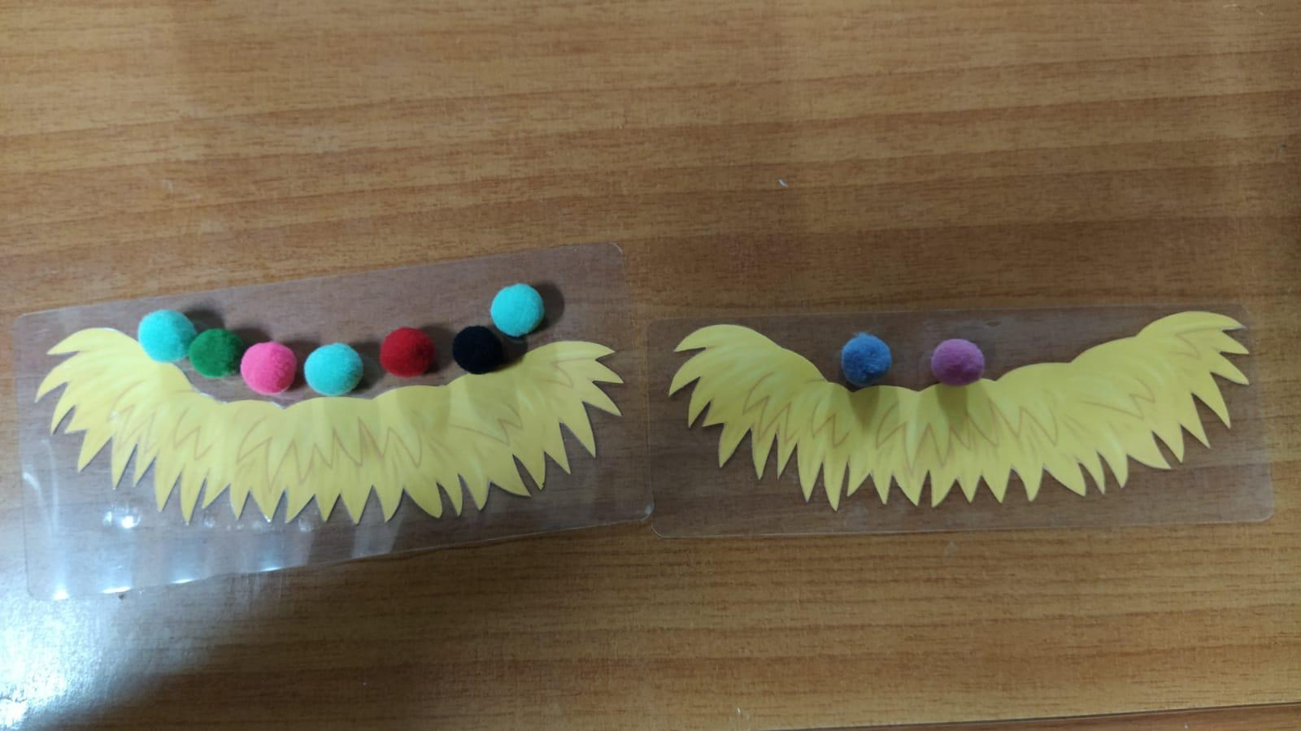
- También utilizaremos los ponederos y sus huevos para reforzar el concepto más que yo- menos que yo. Yo pongo en unos de los ponederos huevos (5) y se le pide a un niño/a que ponga en el otro menos que yo, más que yo y en otro caso igual que yo.
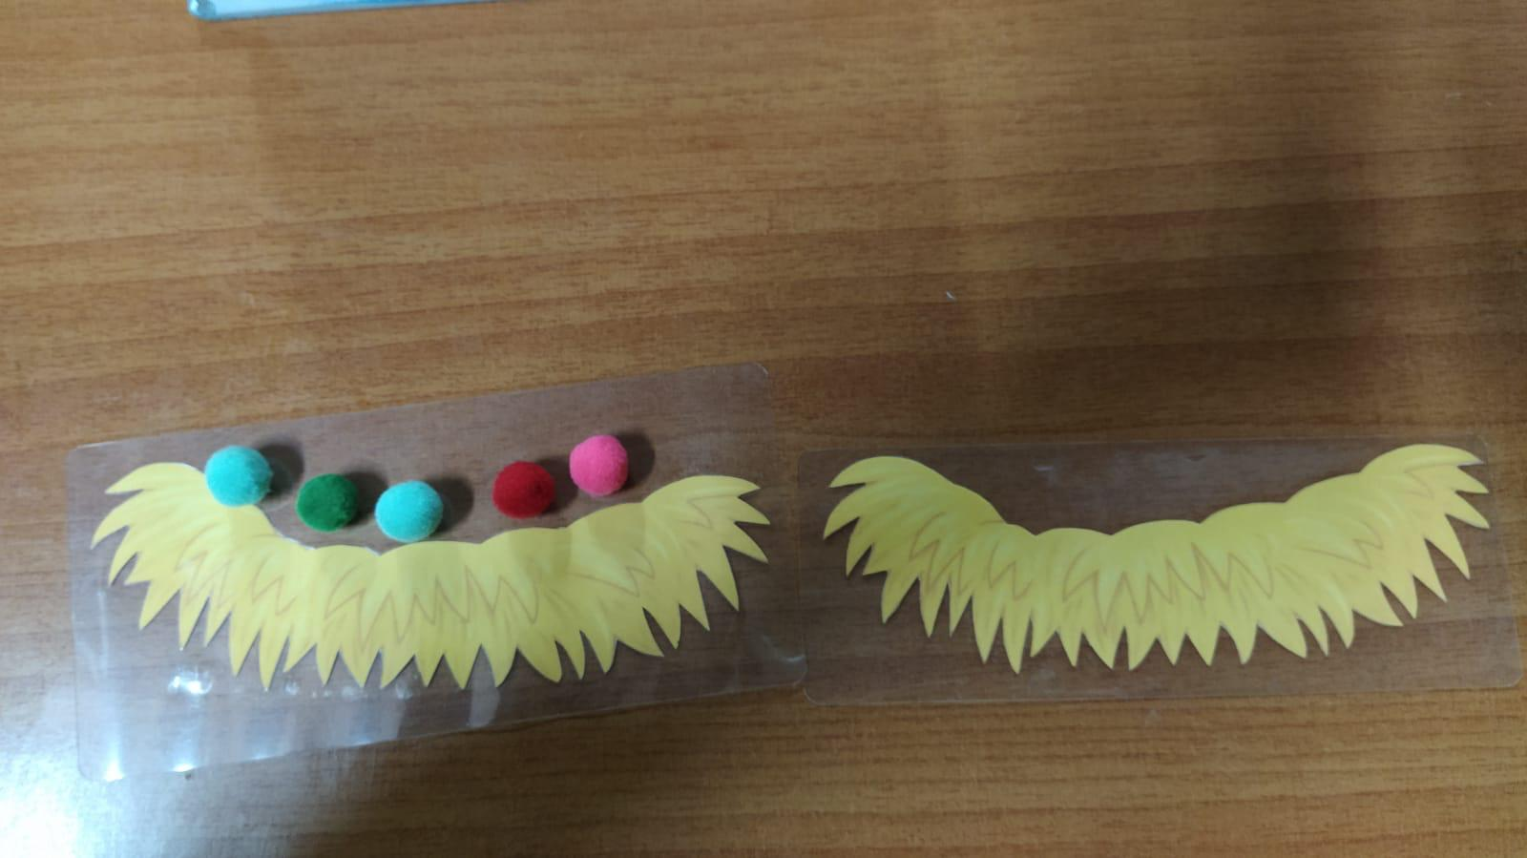

4años
- Ahora vamos a introducirles el concepto igual que. Pongo la gallina con 4 huevos y ellos en la siguiente gallina tienen que poner igual número de huevos que en la mía.
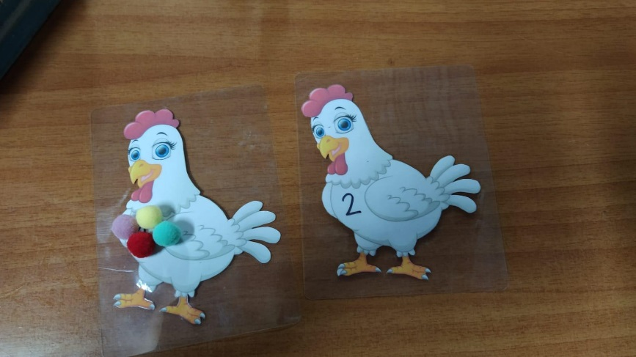
- Pongo una gallina con 3 huevos y ellos tienen que poner tantos huevos como yo.
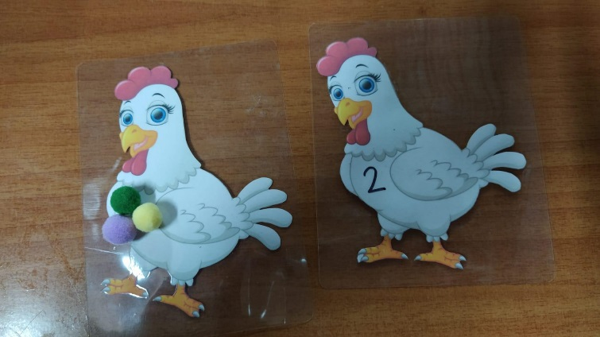

5años
- Para trabajar el doble de un número, en este caso el doble de 3, pondremos 2 ponederos. En uno pondremos 3 huevos y en el otro pondremos la misma cantidad (3 huevos). A continuación el niño cogerá los huevos de los dos ponederos y los pondrá juntos en el tercer ponedero y los contará. Este número será su doble 6.

